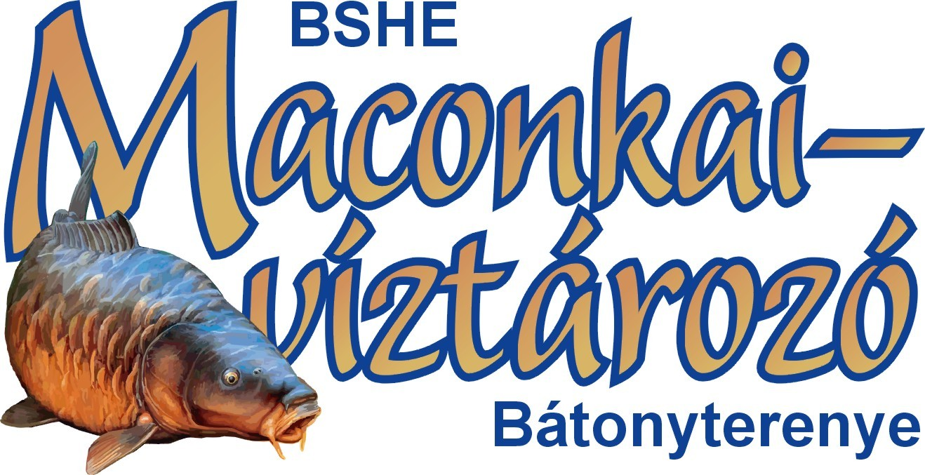

XIV. INTÉZMÉNYI ÉS VÁLLALKOZÓI KUPA
MACONKA, 2009. SZEPTEMBER 13.

HIVATALOS VÉGEREDMÉNY

- DOVIT TEAM 12 hsz, 29980 gr
(ifj. Angyal István, Angyal István, Blikhard Dániel)
- DCM VÁC 13 hsz, 19920 gr
(Pilán József, Kovács István, Garaba Ferenc)
- BKS VÁC 13 hsz, 18840 gr
(Demeter Ferenc, Kozár Péter, Jinyák Attila)
- ŐRBOTTYÁN 16 hsz, 20020 gr
- ENERGEOFISH 16 hsz, 18480 gr
- NÁDASDI TEAM 17 hsz, 17140 gr
- LIGETI HE 17 hsz, 16700 gr
- HŐS TEAM 17 hsz, 16640 gr
- PMH BÁTONYTERENYE 21 hsz, 13000 gr
- HEGE TEAM 24 hsz, 12860 gr
- BOGICA TEAM 32 hsz, 3000 gr

ÖSSZFOGÁS: 186580 gr
A /sekélyv./ szektor 29480 gr
B /közép/ szektor 62160 gr
C /mélyvízi/ szektor 94680 gr

Legnagyobb hal díja: ifj. Angyal István 12340 gr, tükörponty

Érdekesség:
Kaszás Géza vörös-narancs testű vörösszárnyú keszege, amely Magyarországon még nem publikált természetes genetikai változat!

Valamennyi csapatnak gratulálunk!

Találkozunk 2010-ben, a XV. Kupán!

Bátonyterenye, 2009.09.13.

